实验五
圆管扭转应力实验

一、实验目的
1、用应变电测法测定材料的切变弹性模量。
2、验证切应力公式

二、实验设备与仪器
1、材料力学多功能实验台
2、静态电阻应变仪。
3、直尺和游标卡尺

三、实验原理和方法
在剪切比例极限内，切应力与切应变成正比，这就是材料的剪切胡克定律，其表达式为：
（5-1）
式中，比例常数G即为材料的切变模量。由上式得
（5-2）
式中的和均可由实验测定，其方法如下：
1、的测定：试件贴应变片处是空心圆管，横截面上的内力如图A(a)所示。试件贴片处的切应力为 ： （5-3）
式中，W_{t}为圆管的抗扭截面系数。
2、的测定：在圆管表面与轴线成±45°方向处各贴一枚规格相同的应变片(见图A(a))，组成图A(b)所示的半桥接到电阻应变仪上，从应变仪上读出应变值(由电测原理可知应变值应当是45°方向线应变的2倍）即：
（5-4）
另一方面，圆轴表面上任一点为纯剪切应力状态(见图A(c))。根据广义胡克定律有：
因此：
（5-5）
把（式5-3）、（式5-4）和（式5-5）代入（式5-2），可得：
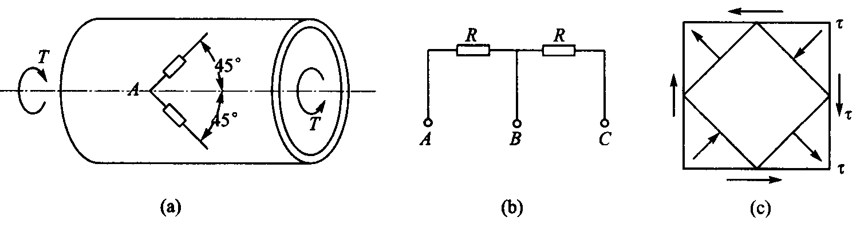
图A

实验采用等量逐级加载法：设各级扭矩增量为，应变仪读数增量为${Δε}_{\text{ri}}$，从每一级加载中，可求得切变模量为：$G_{i}=\frac{ΔT}{W_{t}{Δε}_{\text{ri}}}$
同样采用端直法，材料的切变模量是以上的算术平均值，即：
四、实验步骤
1、测量并记录有关尺寸。
2、组桥接线。
3、用手稍微转动加力螺杆，检查装置和应变仪是否正常工作。
4、加载分四级进行，每级加载500N（500 N→1000 N→1500 N→2000 N)，分别记录每级载荷下的应变值。
五、实验结果处理
从三组实验数据中，选择较好的一组，按实验记录数据求出切变模量，即：$G_{i}=\frac{ΔT}{W_{t}{Δε}_{\text{ri}}}$
采用端直法，材料的切变模量为，即：

